INFORMACJA O SYTUACJI NA LOKALNYM RYNKU PRACY W POWIECIE DĄBROWSKIM WEDŁUG STANU
NA KONIEC PAŹDZIERNIKA 2020 ROKU

Poziom bezrobocia
Na koniec października 2020 roku w Powiatowym Urzędzie Pracy w Dąbrowie Tarnowskiej zarejestrowanych osób bezrobotnych było 2543. To o 315 osób więcej niż na koniec analogicznego roku poprzedniego, co oznacza 14,1 procentowy wzrost bezrobocia rok do roku. W stosunku do poprzedniego miesiąca bezrobocie spadło o 0,9 punktu procentowego (spadek o 22 osoby).
Wykres 1. Bezrobocie w powiecie dąbrowskim w latach 2019 - 2020

Z ogółu zarejestrowanych bezrobotnych na koniec października 2020 roku stanowiły:
- 84,9% osoby bezrobotne bez prawa do zasiłku (2160 osób),
- 86,9% osoby poprzednio pracujące (2210 osób),
- 74,5% osoby zamieszkałe na wsi (1894 osoby),
- 54,1% kobiety (1375 osób),
- 56,7% osoby długotrwale bezrobotne (1442 osoby),
- 34,8% osoby bez kwalifikacji zawodowych (886 osób).

Stopa bezrobocia
Na koniec września 2020 r. stopa bezrobocia przedstawiała się następująco:
Tabela 1. Stopa bezrobocia
Stopa bezrobocia  WRZESIEŃ 2020 | porównanie do  poprzedniego roku | porównanie do  poprzedniego miesiąca
powiat dąbrowski – 10,8% | + 1,2% | - 0,1%
województwo małopolskie – 5,2 % | + 1,1% | 0,0%
Polska – 6,1% | + 1,0% | 0,0%

Rysunek 1. Stopa bezrobocia według powiatów województwa małopolskiego
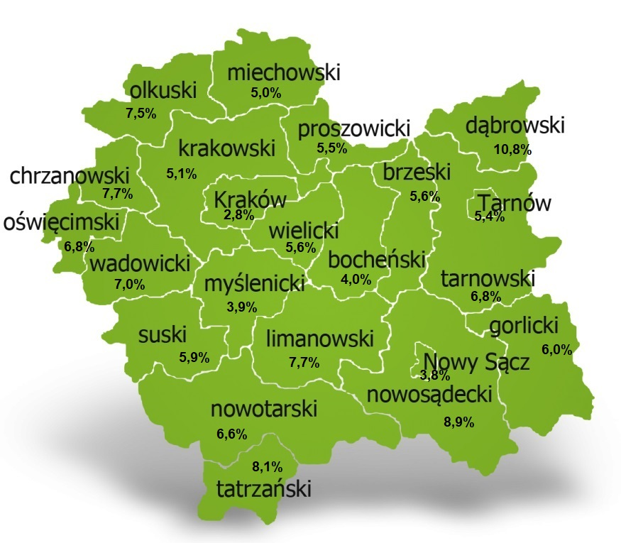
Na koniec października 2020 r. spośród 22 powiatów województwa małopolskiego stopa bezrobocia w powiecie dąbrowskim osiągnęła największą wartość 10,8 punków procentowych.

Przepływy bezrobotnych w rejestrach
Na kształt poziomu bezrobocia ma wpływ wielkość i dynamika zmian w napływie i odpływie z bezrobocia. W miesiącu październiku 2020 r. zarejestrowano 296 osób bezrobotnych oraz wyrejestrowano 318 osób. Oznacza to, że saldo napływu było ujemne. Spośród zarejestrowanych 2 osoby zostały zwolnione z przyczyn leżących po stronie pracodawcy (przed rokiem było to 18 osób), zaś 44 osoby dotychczas nie pracowało. Natomiast z pośród osób wyłączonych 203 podjęło pracę.
Wykres 3.Napływ i odpływ bezrobocia w powiecie dąbrowskim

Tabela 2. Wyłączenia z ewidencji według przyczyn
Główne powody wyłączenia z ewidencji |  |  | Październik 2020
 |  |  | Liczba | Udział
podjęcia pracy |  |  | 203 | 63,8%
w tym | niesubsydiowanej |  | 154 | 48,4%
 | subsydiowanej |  | 49 | 15,4%
 | w tym | prac interwencyjnych | 16 | 5,0%
 |  | robót publicznych | 4 | 1,3%
 |  | podjęcia działalności gospodarczej | 16 | 5,0%
 |  | w ramach refundacji kosztów zatrudnienia bezrobotnego | 10 | 3,1%
 |  | w ramach bonu na zasiedlenie | 3 | 0,9%
 |  | dofinansowania wynagrodzenia skierowanego bezrobotnego powyżej 50 roku życia | 0 | 0,0%
rozpoczęcie szkolenia |  |  | 7 | 2,2%
rozpoczęcie stażu |  |  | 45 | 14,2%
rozpoczęcie prac społecznie użytecznych |  |  | 0 | 0,0%
niepotwierdzenia gotowości do podjęcia pracy |  |  | 10 | 3,1%
dobrowolnej rezygnacji ze statusu bezrobotnego |  |  | 23 | 7,2%

Ofert pracy
W miesiącu październiku 2020 r. Powiatowy Urząd Pracy w Dąbrowie Tarnowskiej miał w dyspozycji 74 miejsca pracy i miejsc aktywizacji zawodowej. Liczba zgłoszonych ofert pracy w porównaniu do poprzedniego miesiąca była mniejsza o 85 miejsc pracy. W stosunku do analogicznego roku poprzedniego liczba miejsc pracy i miejsc aktywizacji zawodowej była większa o 48%. W miesiącu październiku 2020r. miejsca pracy subsydiowanej stanowiły 51,4% (38 miejsc pracy) wszystkich ofert.
Tabela 3. Miejsca pracy i miejsca aktywizacji zawodowej
Wyszczególnienie |  | październik  2019 | październik  2020 | różnica w liczbach | różnica w %
Miejsca pracy i miejsca aktywizacji zawodowej |  | 50 | 74 | +24 | +48,0%
w tym | subsydiowane | 27 | 38 | +11 | +40,7%
 | niesubsydiowane | 23 | 36 | +13 | +56,5%
Wykres 4. Miejsca pracy i miejsca aktywizacji zawodowej 2020 roku

Struktura bezrobotnych
Na koniec października wśród bezrobotnych najliczniejsza grupa legitymowała się wykształceniem zasadniczym zawodowym (34,3%) oraz policealnym i średnim zawodowym (21,8%). Osoby w wieku produkcyjnym mobilnym (18-44 lata) stanowiły 76,0% zarejestrowanych. Znaczna część osób posiadała niewielkie doświadczenie zawodowe liczone stażem pracy do 5 lat (20,1% bezrobotnych posiadało staż pracy do 1 roku, a 34,4% od 1 do 5 lat). Bezrobotni bez stażu stanowili 13,1% zarejestrowanych osób bezrobotnych.

Tabela 4. Struktura bezrobotnych według wykształcenia
Poziom wykształcenia | październik 2020 r.
 | Liczba | Udział %
wyższe | 314 | 12,3%
policealne i średnie zawodowe | 555 | 21,8%
średnie ogólnokształcące | 310 | 12,2%
zasadnicze zawodowe | 873 | 34,3%
gimnazjalne i poniżej | 491 | 19,3%
RAZEM | 2543 | 100%

Tabela 5. Struktura bezrobotnych według wieku
Wiek | październik 2020 r.
 | Liczba | Udział %
18-24 | 528 | 20,8%
25-34 | 846 | 33,3%
35-44 | 558 | 21,9%
45-54 | 329 | 12,9%
55-59 | 180 | 7,1%
60 lat i więcej | 102 | 4,0%
RAZEM | 2543 | 100%

Tabela 6. Struktura bezrobotnych według stażu pracy
Staż pracy ogółem | październik 2020 r.
 | Liczba | Udział %
do 1 roku | 532 | 20,1%
1-5 | 874 | 34,4%
5-10 | 387 | 15,2%
10-20 | 254 | 10,0%
20-30 | 124 | 4,9%
30 lat i więcej | 39 | 1,5%
bez stażu | 333 | 13,1%
RAZEM | 2543 | 100%

Tabela 7. Struktura bezrobotnych według czasu pozostawania bez pracy
Czas pozostawania bez pracy w miesiącach | październik 2020 r.
 | Liczba | Udział %
do 1 | 241 | 9,5%
1-3 | 382 | 15,0%
3-6 | 292 | 11,5%
6-12 | 492 | 19,3%
12-24 | 481 | 18,9%
powyżej 24 | 655 | 25,8%
RAZEM | 2543 | 100%

Osoby w szczególnej sytuacji na rynku pracy
Na koniec października spośród osób będących w szczególnej sytuacji na rynku pracy najliczniejszą grupę stanowili długotrwale bezrobotni – 56,7% ogółu (1442 osoby). Bezrobotni do 30 roku życia stanowili 39,5% (1004 osoby), a powyżej 50 roku życia 17,5% (444 osoby). Wśród osób bezrobotnych będących w szczególnej sytuacji znaczny był także udział osób sprawujących opiekę na co najmniej jednym dzieckiem do 6 roku życia – 24,3% (619 osób). Osoby bezrobotne niepełnosprawne stanowiły 4,1% (105 osób).
Wykres 5. Bezrobotni w szczególnej sytuacji na rynku pracy

Kobiety
Według stanu na koniec października 2020 r. zarejestrowanych było 1375 kobiet, co stanowi 54,1% ogółu bezrobotnych. Liczba bezrobotnych kobiet spadła o 55 osób. W miesiącu październiku 2020 r. zarejestrowano 122 kobiety, co stanowi 41,2% ogółu nowo zarejestrowanych, a wyłączono z ewidencji 177 kobiet, co stanowi 55,7% ogółu wyłączonych. Liczba kobiet bez prawa do zasiłku 1193 tj. 46,9% ogółu bezrobotnych.

Bezrobocie w gminach na terenie powiatu dąbrowskiego.
Na terenie powiatu dąbrowskiego występuje duże przestrzenne zróżnicowanie natężenia poziomu bezrobocia. Poniższy wykres przedstawia zróżnicowanie zarejestrowanych osób bezrobotnych według miejsca zamieszkania z podziałem na poszczególne gminy.
Wykres 6. Bezrobocie w gminach powiatu dąbrowskiego

W ogólnej liczbie zarejestrowanych udział w poszczególnych samorządach jest różny. Według stanu koniec października 2020 r. najwięcej zarejestrowanych osób bezrobotnych pochodzi z terenów miasta i gminy Dąbrowa Tarnowska – 914 (35,9%) oraz miasta i gminy Szczucin – 661 osób (26,0% ogółu bezrobotnych). Najmniej zaś gminy: Bolesław – 86 osób (3,4%) oraz Gręboszów – 86 osób (3,4% ogółu bezrobotnych).

Poszukujący pracy
Poza ogólną liczbą bezrobotnych Powiatowy Urząd Pracy obsługuje jeszcze osoby, które są ewidencjonowane jako poszukujące pracy. Na koniec października 2020 roku w PUP w Dąbrowie Tarnowskiej, jako poszukujący pracy zarejestrowane były 22 osoby (w tym kobiet 14). Spośród, których 6 osób to niepełnosprawni niepozostający w zatrudnieniu.

Napływ cudzoziemców do powiatu dąbrowskiego
W miesiącu październiku 2020 r. Powiatowy Urząd Pracy w Dąbrowie Tarnowskiej zarejestrował 3 oświadczenia o zamiarze powierzenia wykonywania pracy cudzoziemcowi – Obywatelowi Republiki Armenii, Republiki Białorusi, Republiki Gruzji, Republiki Mołdawii, Federacji Rosyjskiej lub Ukrainy. Ponadto do urzędu wpłynął jeden wniosek o wydanie zezwolenia na pracę sezonową cudzoziemców. W miesiącu październiku 2020 roku wydano 1 zezwolenie na pracę sezonową.
Wykres 7. Napływ cudzoziemców do powiatu dąbrowskiego w 2020 r.

Bezrobocie w powiecie dąbrowskim w 2020 roku
Miesiąc | Liczba bezrobotnych ogółem | Liczba bezrobotnych kobiet | Napływ | Odpływ | Liczba ofert pracy | Stopa bezrobocia  (w %)
styczeń | 2524 | 1446 | 385 | 229 | 66 | 10,6%
Luty | 2521 | 1428 | 300 | 303 | 157 | 10,6%
Marzec | 2472 | 1408 | 235 | 284 | 62 | 10,4%
Kwiecień | 2557 | 1445 | 188 | 103 | 63 | 10,7%
Maj | 2615 | 1488 | 234 | 176 | 91 | 11,0%
Czerwiec | 2613 | 1485 | 229 | 231 | 122 | 11,0%
lipiec | 2585 | 1470 | 255 | 283 | 86 | 10,9%
Sierpień | 2581 | 1476 | 243 | 247 | 128 | 10,9%
Wrzesień | 2565 | 1430 | 348 | 364 | 159 | 10,8%
Październik | 2543 | 1375 | 296 | 318 | 74
listopad
grudzień

